“五环导学思”学导练一体化教学设计
课题名称： 31.2.2随机事件概率 课型：__新授课___
课时： _2/2_ 设计人：_陈云云_ 审核人：____ 授课时间：____授课班级：__ __
学情分析
学习目标 | 1、进一步理解概率的意义。  2、会通过对某一事件概率的计算来判断游戏的公平性。
重点难点 | 【重点】利用概率的计算判断游戏的公平性.  【难点】关于游戏规则的设定.
强调点
教学流程 | 教师导学活动 | 学生学习活动 | 复备
定向  自学  独思 | 小明和小亮做掷硬币游戏.将一枚质地均匀的硬币投掷两次.如果都是正面朝上,那么小明胜;如果一次正面朝上、一次反面朝上,那么小亮胜.这个游戏公平吗?
合作  研学  辩思 | 甲同学的观点:  掷两次硬币,有三种可能结果:“两次都是正面朝上”“一次正面朝上、一次反面朝上”“两次都是反面朝上”.这三个事件的概率相等,都是$\frac{1}{3}$.游戏是公平的.  乙同学的观点:  我做过掷两次硬币的试验,在100次重复试验中,“一次正面朝上、一次反面朝上”的频率明显比“两次都是正面朝上”的频率大.我认为游戏不公平.  大家谈谈:  1.甲、乙两名同学发表了各自的观点,你同意谁的观点?  2.怎样才算是一个公平的游戏?  精讲题目见PPT  甲、乙两个盒子中各装有三张分别标记1,2,3的卡片,分别从甲、乙两个盒子中随机抽取一张,记录上面的数,并用(m,n)表示“甲盒中抽取的卡片上的数为m,乙盒中抽取的卡片上的数为n”这一结果.  (1)这样的“数对”共有多少种可能结果?  (2)将所有这样的“数对”的可能结果及对应的两数之和填入下表:  可能结果  两数的和  (3)P(两数之和为奇数)=________,P(两数之和为偶数)=_________.  例题：一副扑克牌除去“大、小王”后共有52张,充分洗匀后从中任意抽取1张牌.  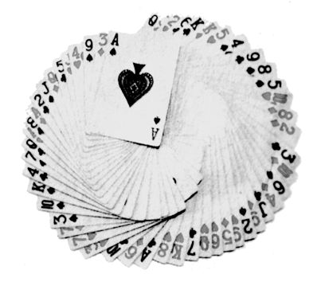  (1)抽到红心牌的概率是多大?  (2)抽到A牌的概率是多大?  (3)抽到红色牌的概率是多大?
展示
激学
拓思

精讲  领学  导思 | 概率相等或者得分相等，则游戏公平
反馈  固学  创思 | 课本P46 练习
板书
课后
反思

